Original thread: https://lihkg.com/thread/725872/

大家有冇覺得有一班人好鍾意無限loop以下嘅論點呢？

香港冇救，做任何嘢都係on9，香港人唔buy你個套，你喺少數，你想做嘅已經做過而且冇用，唔好再發夢。

港女係雞，港男無用，港女幼稚，港男孱弱，港女淨係識錢，港男淨係識怨。

遊行唔夠激進，激進會入獄抵死，嗌口號係今天我，請願信係打飛機，出聲名係嘴炮，街站係柒，演講係無人理，街頭衝突係犯法抵死。

港獨冇可能，搵外國就係人哋唔會理你，搵台藏回獨合作亦都係人哋唔會理你，講願景就話你無條件，講條件就話你無計劃，講計劃就話你無願景，出國就係消失，留港就係弱智，發言就係鍵盤，做嘢就睇唔到，或者冇用。

要返工不了，天氣熱不了，落雨不了，天氣凍不了，冇錢不了，有錢不了。

窮撚生仔有害，有錢佬生仔都有害，中國人移民生成竇唔理。

老人家係廢老，中年人係廢中，年輕人係廢青，總之成個香港都廢。

快啲移民，香港冇救，留喺到係低能，好嚮往外國，人哋有樓你冇，人哋有錢你冇，快啲移民。

==================================================

1970年，蘇聯KGB特工Yuri Bezmenov叛變（無中譯，Google譯做 尤里·貝茲諾夫），投靠美國，並公開蘇聯情報部門顛覆敵對國家社會嘅方法。由道德敗壞開始，令到寫個社會感到無助，唔團結，冷感，撕裂，以致崩潰。

2018年，中華人民共和國依舊行使同一套理論，以摧毀香港。

以下係英文原版，高學歷廢青中文譯本（唔夠準確），RedDragon1會員詳盡譯本，以及Yuri本人嘅lecture（好詳細，但係暫時未有中文字幕）：

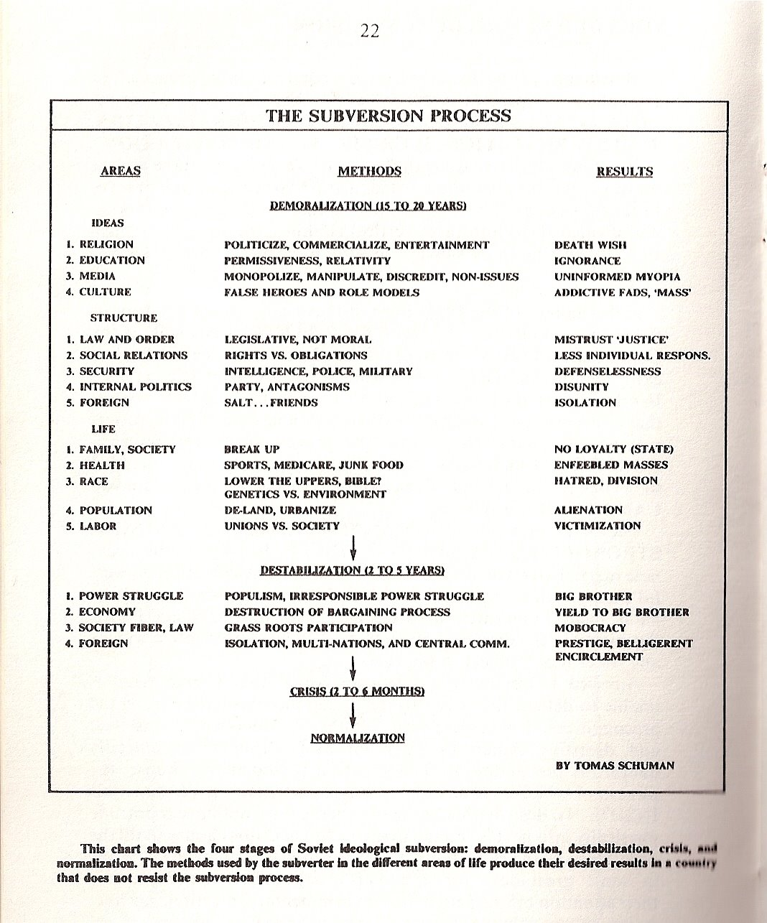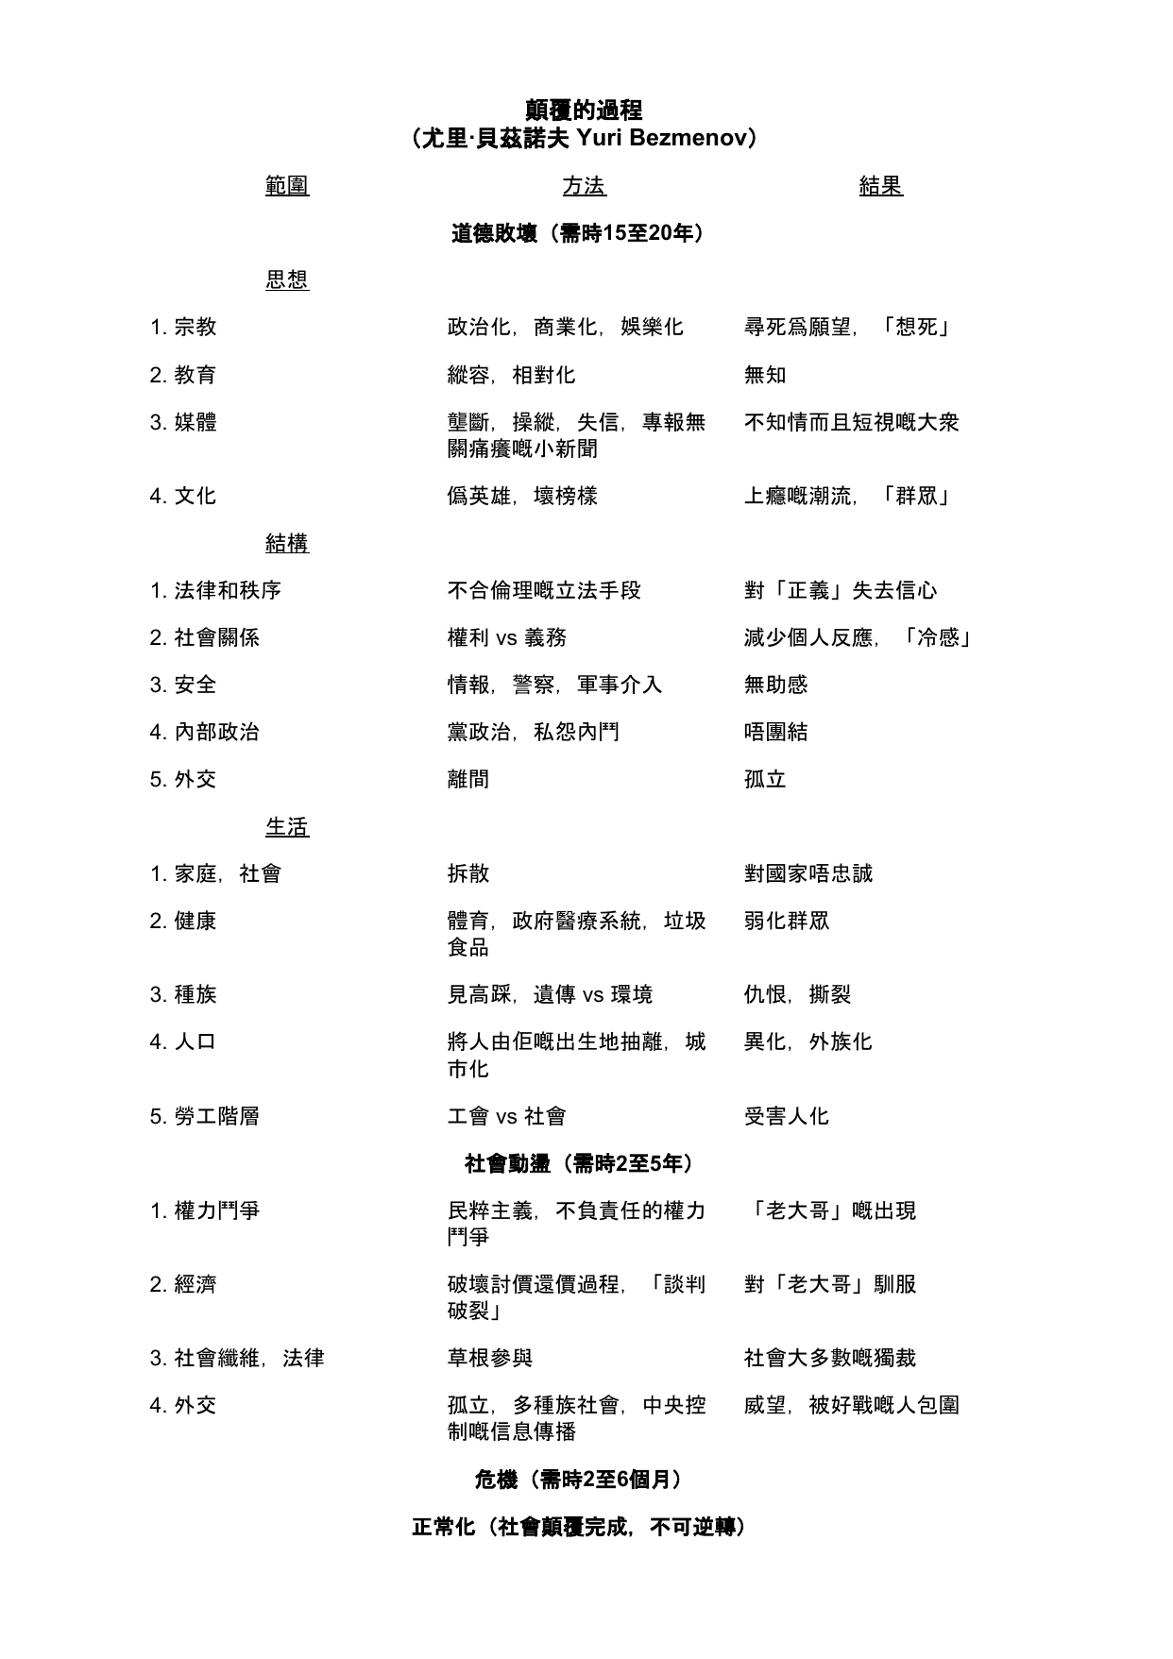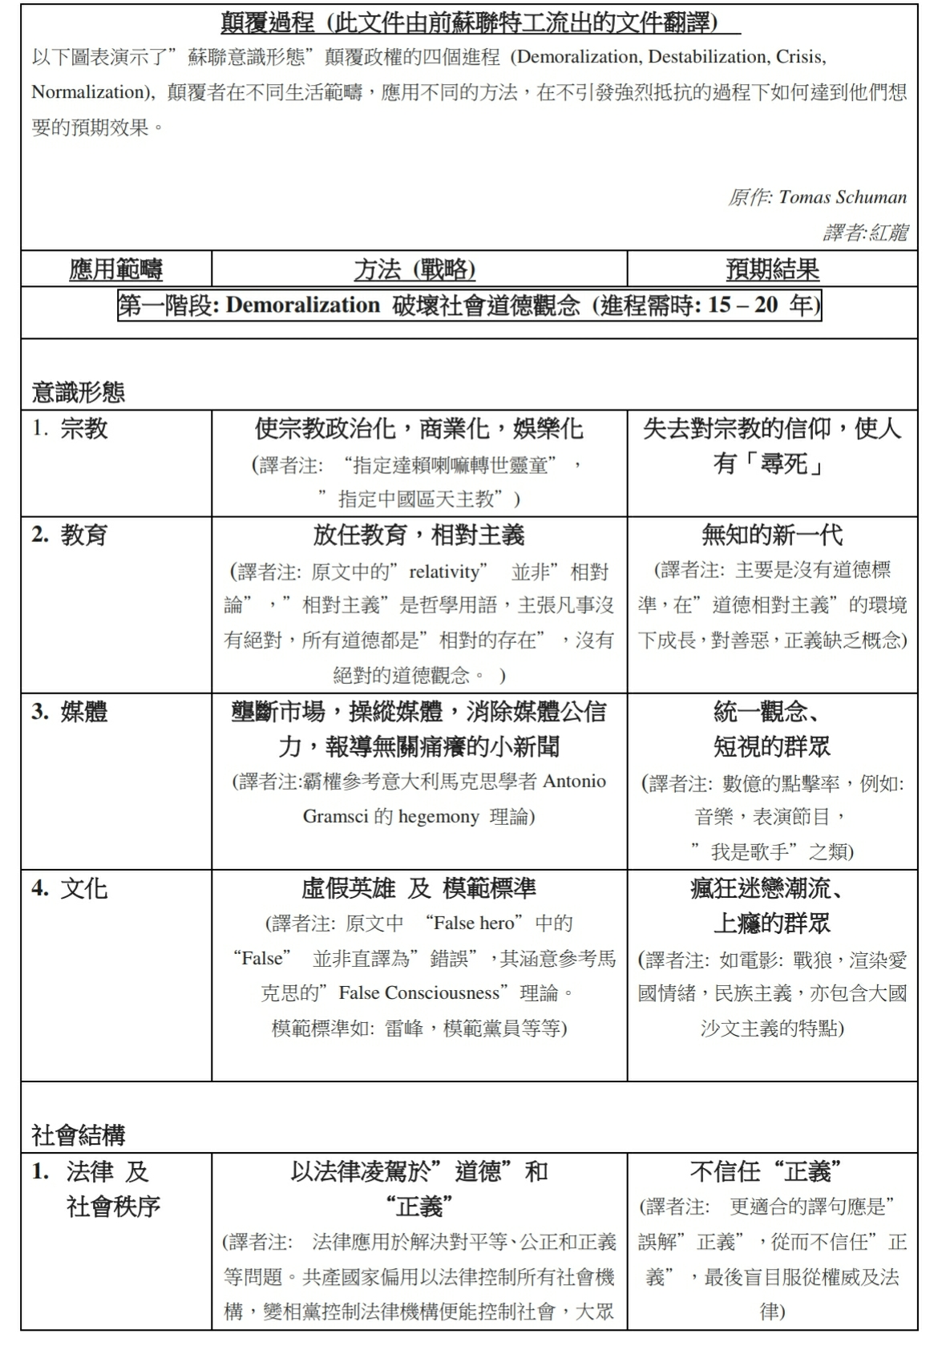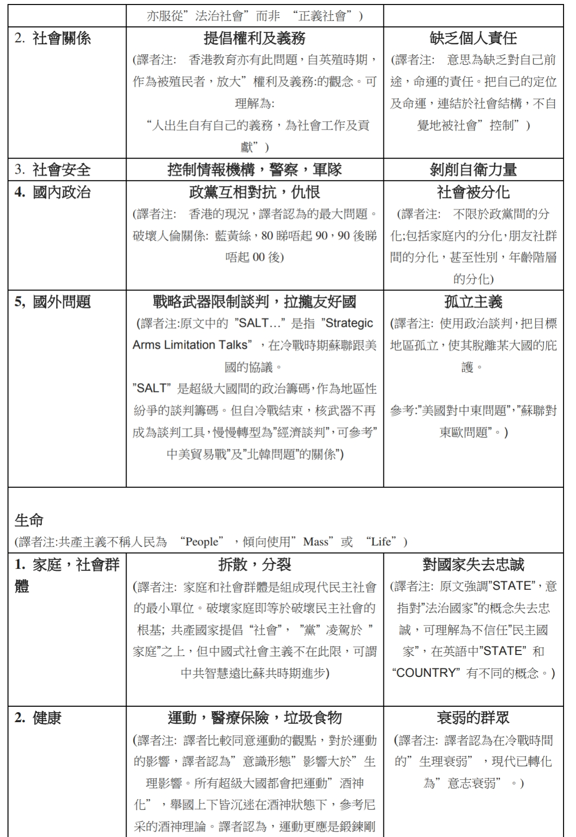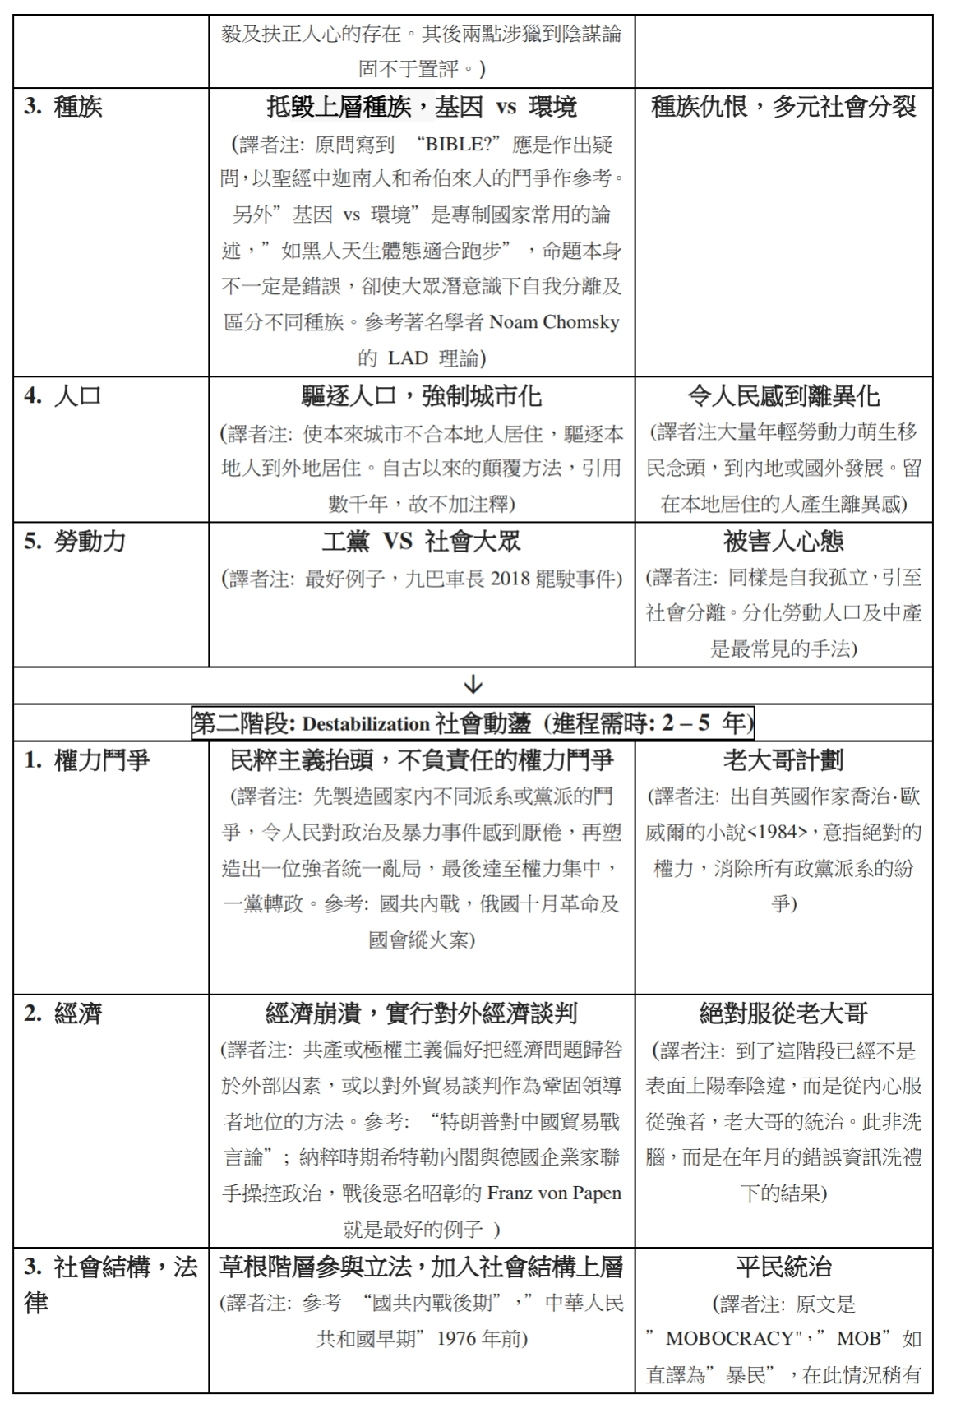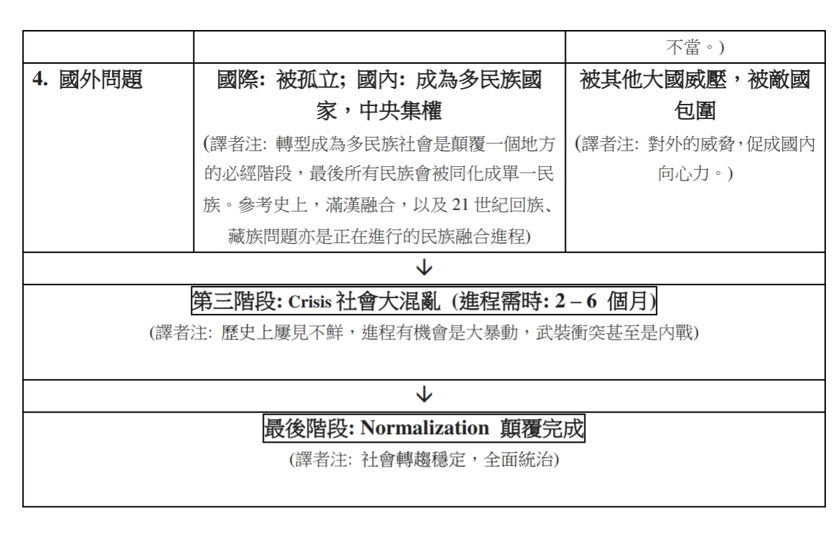

<https://www.youtube.com/watch?v=SZnkULuWFDg>

如果你冇時間睇哂成段lecture，個圖最後兩個顛覆步驟冇講清楚：「危機」係指令到社會運作嘅機器失效，唧係銀行停止發票，立法會停止會議，法院不能夠再審判。同時間，另類政府組織會冒起，如人民法院。

「危機」未直接入「正常化」之前有可能會走兩條路：國際介入（多國戰爭），or內戰。但係如果冇呢兩樣嘢發生嘅話，就會直接入最後一步：

「正常化」，係指「社會動盪被入侵者完全制止」，蘇聯嘅例子係俄羅斯坦克車入城，將原本親蘇聯嘅內奸、政客殺哂（因爲已經冇利用價值），由外來嘅俄羅斯人清洗一切反抗聲音，「正常化」個動盪。

================================

大家發唔發覺，其實Yuri講過嘅伎倆其實有好多已經係香港實行咗？其實由1997年開始，已經逐步實行。

知己知彼，香港人係時候學下共產情報部門令到敵對社會崩潰嘅手法。雖然情況嚴峻，但係我哋仲未到不可收拾嘅局面。

================================

由列表可見，香港現時仍然處於第一階段，demoralisation，所以實在係爲時未晚！

要對抗「共產式顛覆」，首要條件就係明白理論背後嘅運作，而我相信RedDragon1會員嘅譯本已經好詳細咁解釋咗。明白之後，就要時刻警惕，唔好畀「顛覆」手段操控你嘅意志。

Subversion係好陰毒嘅思想操縱手法，但亦都因爲咁，所以對抗嘅方法正正就係由思想落手。只要頭腦清晰，普通人都可以思想免疫。而香港大衆嘅思想存亡，就要靠大家幫手傳播呢個免疫嘅知識。

請大家讀完呢個post之後，每一接觸其他新聞，其他人，都保持一個肯思想嘅腦筋，時刻警惕有冇一啲專登令人無助、冷感、精神崩潰嘅言論。一發覺就要指出可疑動機，並向有反應嘅人用你自己嘅表達手法講返究竟可謂「顛覆」subversion，講返原來近年香港社會咁死氣沉沉係有背後一個重大原因！

如果有巴打想嘅話，儘可以share呢啲知識出連登。你可以包裝成一個Facebook post，有或者WhatsApp message，但係記得，我以上寫嘅係爲連登嘅包裝，其他社羣未必受用，所以大家要識得變通，adapt。